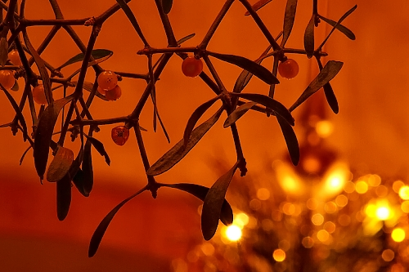 | PF 2019  Mnoho krásných chvil  v příjemné atmosféře Vánoc,  hodně pracovních  i osobních úspěchů  v novém roce přeje  Jiřina Kavalírová & kol.  MŠ Plzeň-Křimice

